

선형 회귀 이론해설서
Linear Regression Theory Guide
v1.4.0.2

품질 점수 기반 단순 선형 회귀
시뮬레이터 v1.2.4.1 연동
청주교육대학교 컴퓨팅사고 교육자료
2026년 2월

목차
⏱️ 30초 퀵 서머리 ....................................... 3
1. 머신러닝이란? ...................................... 4
2. 선형 회귀 (Linear Regression) .................... 5
3. 품질 점수 계산 (특성 통합) ........................ 6
4. 정규화 (Normalization) ............................ 7
5. 손실 함수 (Loss Function) ........................ 9
6. 경사 하강법 (Gradient Descent) ................. 10
7. 모델 평가 ........................................... 12
8. 추론 (Inference) ................................... 13
9. 학습 과정 요약 ..................................... 14
10. 교육적 포인트: AI는 항상 맞지 않는다 ......... 15
참고자료 / 생성·수정 이력 ........................... 17

⏱️ 30초 퀵 서머리
 이 문서의 핵심을 한눈에!

우리가 하는 일 | AI 용어로 바꾸면? | 비유하자면?
품질 점수 만들기 | 특성 추출 / 정규화 |  재료 손질하기
가격 예측 공식 찾기 | 모델 학습 |  정답 맞히기 연습
얼마나 틀렸나 계산 | 손실 함수 (MSE) |  오답 체크하기
정답에 가깝게 수정 | 경사 하강법 |  눈감고 골짜기 찾기
잘 맞추는지 점수 매김 | R² 평가 |  AI 성적표
새 사과 가격 맞추기 | 추론 (Inference) |  시험 보기

 핵심 공식
가격 = w × 품질 + b
• w (가중치): 품질이 1점 오를 때 가격이 얼마나 오르는가
• b (편향): 품질이 0점일 때의 기본 가격

1. 머신러닝이란?
머신러닝(Machine Learning)은 컴퓨터가 데이터로부터 학습하여 예측이나 결정을 내릴 수 있게 하는 인공지능의 한 분야입니다.
1.1 머신러닝의 종류
유형 | 설명 | 시뮬레이터 예시
지도 학습 | 입력과 정답이 함께 제공됨 | 품질→가격 예측 
비지도 학습 | 정답 없이 패턴을 찾음 | 군집화 (K-means)
강화 학습 | 보상을 최대화하는 행동 학습 | 게임 AI (알파고)
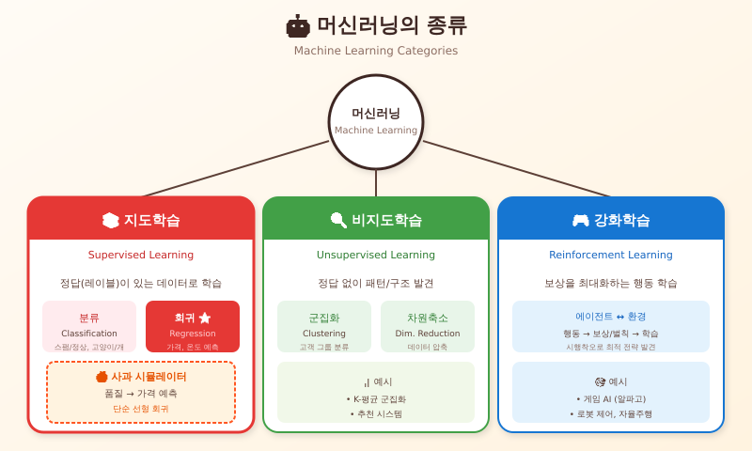
그림 1: 머신러닝의 종류
 알아두기
사과 가격 예측 시뮬레이터는 '지도 학습' 중 '회귀' 문제를 다룹니다.

2. 선형 회귀 (Linear Regression)
선형 회귀는 입력 변수(X)와 출력 변수(Y) 사이의 선형 관계를 찾는 알고리즘입니다.
Y = w × X + b
 "Y는 X에 w를 곱하고 b를 더한 값" - 직선의 방정식!
기호 | 의미 | 시뮬레이터에서
Y | 예측하고 싶은 값 | 사과 가격 (원)
X | 입력 값 | 품질 점수 (0~100)
w | 가중치 (기울기) | 품질 1점당 가격 상승분
b | 편향 (절편) | 품질 0점일 때 기본 가격
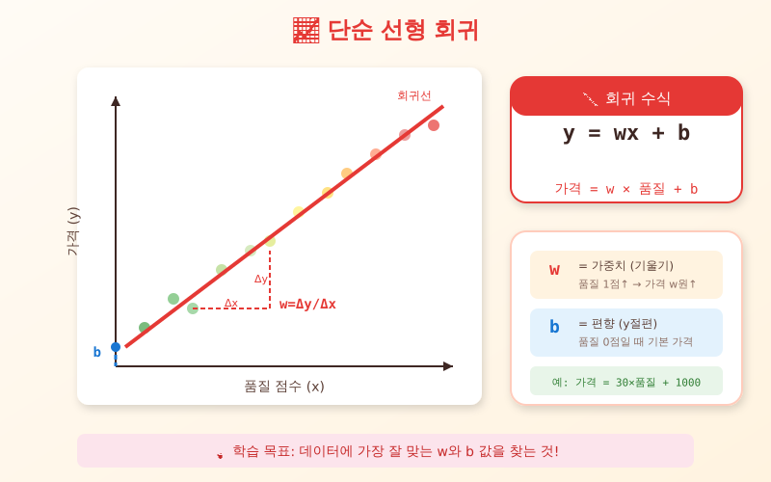
그림 2: 선형 회귀 - 데이터에 가장 잘 맞는 직선 찾기

3. 품질 점수 계산 (특성 통합)
품질 = 당도점수(50%) + 무게점수(50%)
 두 특성을 동일한 비중으로 합산
구성요소 | 계산식 | 범위
당도점수 | (당도 - 10) / 8 × 50 | 10~18 Brix → 0~50점
무게점수 | (무게 - 150) / 200 × 50 | 150~350g → 0~50점
품질 (총합) | 당도점수 + 무게점수 | 0~100점
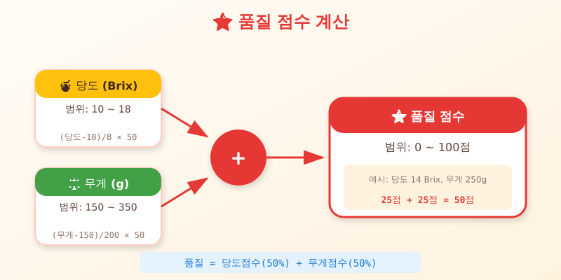
그림 3: 품질 점수 계산 과정

4. 정규화 (Normalization)
 비유: 서로 다른 자(Ruler) 합치기
당도는 10~18 Brix, 무게는 150~350g입니다.
무게(최대 350)가 당도(최대 18)보다 20배나 커서 공평하지 않습니다.
이를 0~100 사이로 맞추는 과정이 정규화입니다.
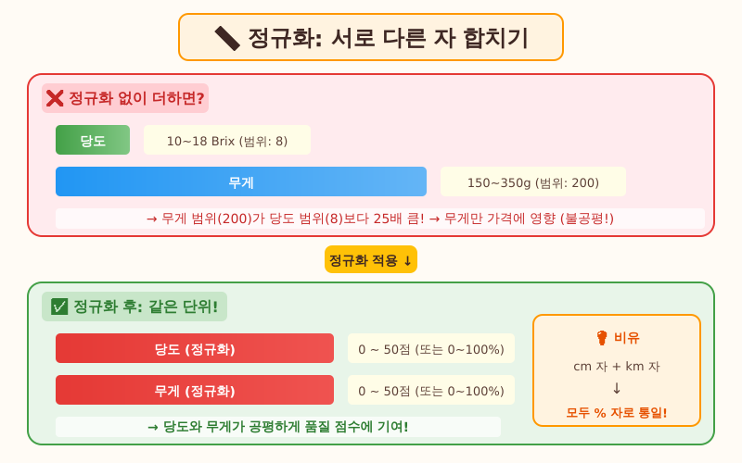
그림 4: 정규화 비유
정규화된 값 = (원래 값 - 평균) / 표준편차
 "평균에서 얼마나 떨어졌는가"를 표준 단위로 표현

5. 손실 함수 (Loss Function)
MSE = (1/n) × Σ(실제값 - 예측값)²
 "오차들을 제곱해서 평균 낸 값" - 큰 오차에 더 큰 페널티!
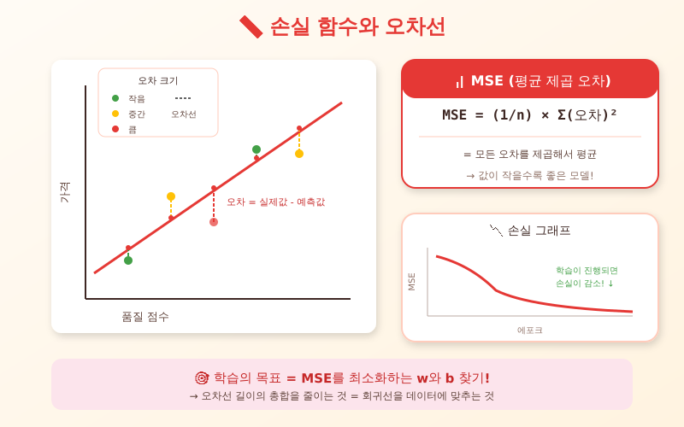
그림 5: 손실 함수

6. 경사 하강법 (Gradient Descent)
 비유: 안개 낀 산에서 골짜기 찾기
안개가 너무 짙어 발 앞만 보이는 산에서 가장 낮은 골짜기를 찾는 과정입니다.
 너무 크게 걸으면 → 골짜기를 지나쳐버림 (발산)
 너무 작게 걸으면 → 내려오는 데 하루 종일 (느린 수렴)
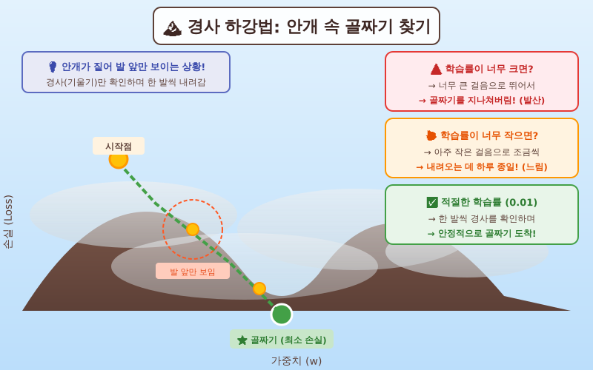
그림 6: 경사 하강법 비유
w_new = w_old - 학습률 × 경사방향
 새 가중치 = 기존 위치 - (한 걸음 크기 × 내려갈 방향)
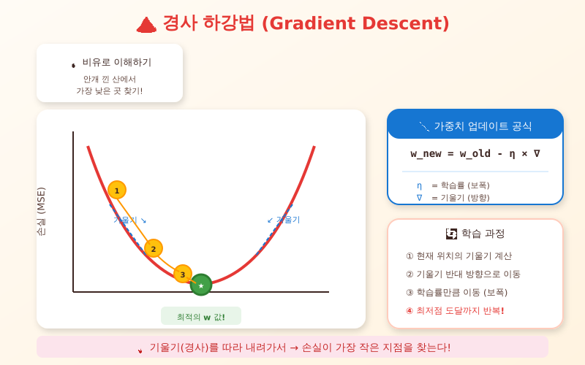
그림 7: 경사 하강법 원리
학습률 | 현상 | 시뮬레이터에서
너무 큼 (0.1) | 손실이 발산 | 손실 그래프가 위로 튐
적절함 (0.01)  | 안정적 수렴 | 부드럽게 하강
너무 작음 (0.001) | 매우 느림 | 수천 에포크 필요
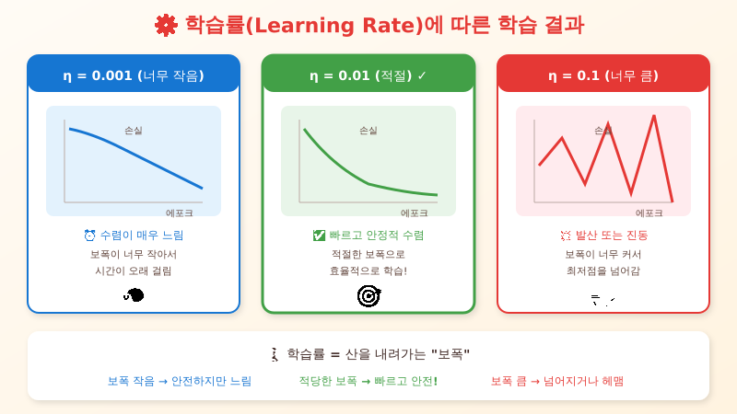
그림 8: 학습률에 따른 학습 양상

7. 모델 평가
R² = 1 - (잔차 제곱합 / 총 제곱합)
 모델이 데이터의 변동성을 얼마나 잘 설명하는가 (1에 가까울수록 좋음)
R² 값 | 의미 | 시뮬레이터 표시
R² > 0.8 | 데이터를 잘 설명함 |  양호
R² > 0.5 | 보통 수준 |  보통
R² < 0 | 평균보다 못한 예측 |  부족
 R²는 AI의 성적표!
R² = 0.85라면 "이 모델은 가격 변동의 85%를 품질로 설명할 수 있다"는 의미입니다.
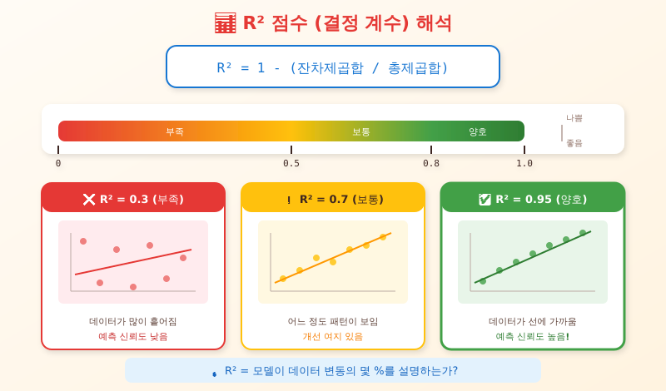
그림 9: R² 결정 계수의 의미

8. 추론 (Inference)
단계 | 작업 | 내용
1 | 입력 | 당도, 무게 값 입력
2 | 품질 계산 | 당도점수 + 무게점수
3 | 예측 | 가격 = w × 품질 + b 계산
4 | 시각화 | 차트에 예측점 표시
 시뮬레이터 팁: 자동 추론
추론 모드에서 슬라이더를 움직이면 즉시 예측 결과가 업데이트됩니다!

9. 학습 과정 요약
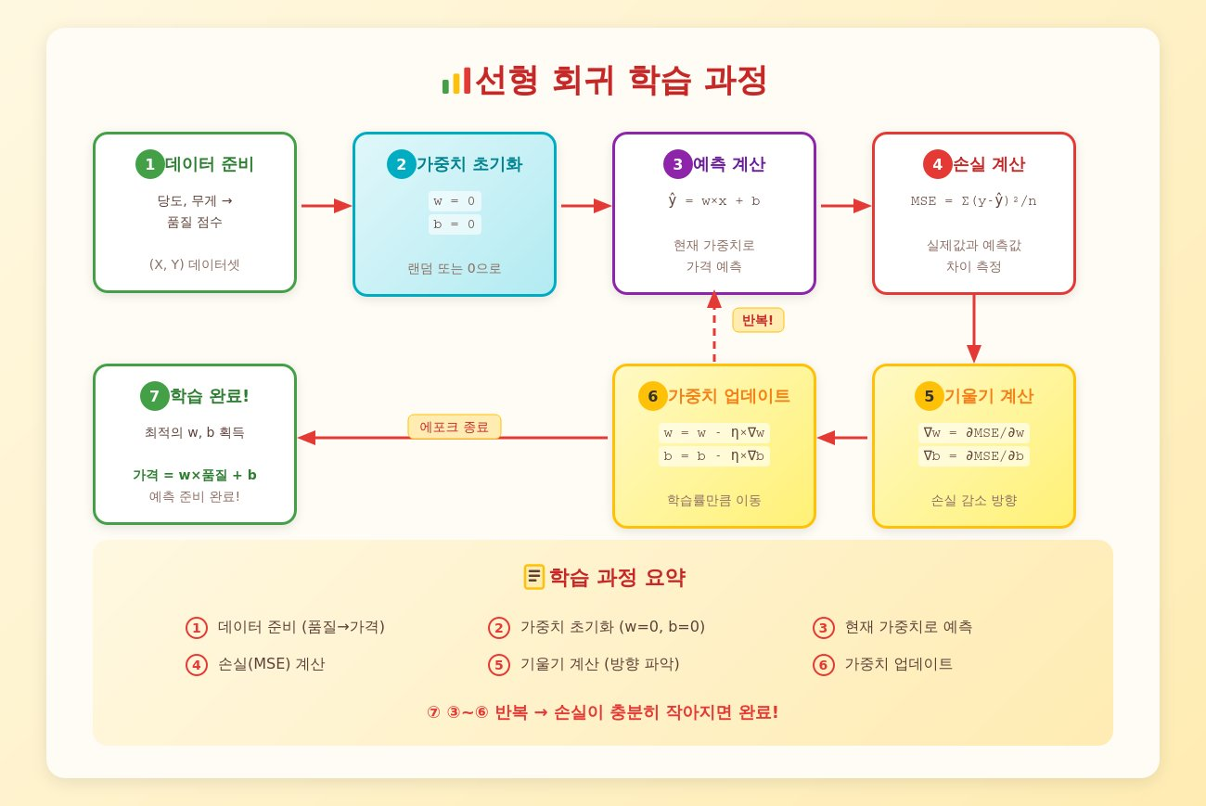
그림 10: 선형 회귀 학습 흐름도

10. 교육적 포인트: AI는 항상 맞지 않는다
10.1 오차선이 보여주는 것
- 모든 예측에는 오차가 존재함
- 같은 품질이라도 실제 가격은 다를 수 있음
- 노이즈(현실 세계의 불확실성)를 완벽히 예측할 수 없음
10.2 데이터가 AI의 실력을 결정한다
 비유: 빨간 사과만 공부한 AI
만약 "빨간 사과" 데이터만 가지고 학습했다면, "초록 사과(아오리)"의 가격도 잘 맞출 수 있을까요?
 AI의 실력은 알고리즘만큼이나 "어떤 데이터를 주었는가"에 달려 있습니다!
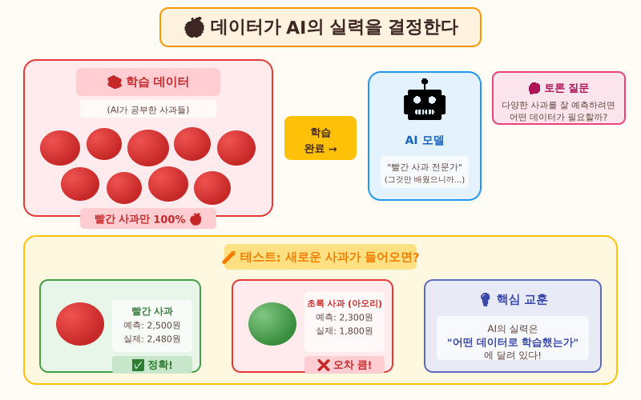
그림 11: 데이터 편향성 - 빨간 사과로만 학습한 AI가 초록 사과를 예측할 때
10.3 토론 질문
- "AI가 틀리면 누구의 책임일까요?"
- "어떤 데이터를 더 모으면 좋을까요?"
- "품질 외에 가격에 영향을 미치는 요소는 무엇이 있을까요?"

참고자료
# | 자료명 | 유형 | 비고
1 | 사과가격예측_선형회귀_시뮬레이터_v1.2.4.1.html | 파일 | 실습용
2 | 사과가격예측_선형회귀_시뮬레이터_개발일지_v1.2.4.1.md | 문서 | 기술 상세
3 | 사과가격예측_선형회귀_시뮬레이터_퀵가이드_v1.2.4.1.md | 문서 | 사용 안내

생성/수정 이력
버전 | 날짜 | 변경 수준 | 변경 내용 | 작성자
v1.0.0.0 | 2026-01-31 | 최초 | 초안 작성 | Claude
v1.4.0.0 | 2026-02-02 | 리비전 | 비유 이미지 3개 삽입 | Claude
v1.4.0.1 | 2026-02-02 | 패치 | 목차 한글화 | Claude
v1.4.0.2 | 2026-02-02 | 패치 | DOCX 이모지 이미지 적용 | Claude

선형 회귀 이론해설서

